**Классный час, посвящённый ко Дню Победы в Великой Отечественной войне (1941-1945) во 2 «б» классе.**

**Классный руководитель: Ооржак Маргарита Бидинеевна.**

Цели: 1. Воспитание патриотизма, чувство гордости за героическое прошлое нашего народа, своих близких

. 2. Формирование исторической памяти и преемственности поколений на основе углубления знаний о Великой Отечественной войне, об участии в ней своих родственников.

3. Воспитание чувства благодарности и уважения к старшим поколениям, отстоявшим независимость Родины.

4. Развитие творческих способностей, самостоятельности в поисках необходимой информации, умение использовать полученные знания в сочинениях, рассказах, рисунках.

**Ход урока**

**1.Мотивация к учебной деятельности**

- Садитесь удобнее.

- Закрыли глаза и мысленно сказали: Я ВНИМАТЕЛЕН, Я ХОРОШО ДУМАЮ, Я СОСРЕДОТОЧЕН, ДОГАДЛИВ, СООБРАЗИТЕЛЕН И УВЕРЕН В СЕБЕ.

**2. Актуализация знаний и постановка проблемы**

-Сегодня, ребята, у нас интересный и необычный урок

**а) Определение тему урока**

- Послушайте песню («День Победы»), определите тему урока.

- Как вы думаете, какая тема нашего урока?

- День Победы

- Когда празднует наша страна День Победы?

- 9 мая

**б) Постановка цели урок**

- «Что нового вы должны узнать на уроке»

- Мы должны больше узнать о Великой Отечественной войне.

- Познакомиться с героями, защитниками нашей Родины.

-Узнать о памятниках, которые находятся в нашем поселке, в кожууне, в городе Кызыле.

-Ответить на вопрос почему 9 мая является праздником для каждой семьи.

**в) Постановка задач урока**

- Познакомиться с героями, защитниками нашей Родины.

-Узнать о памятниках, которые находятся в нашем поселке.

-Ответить на вопрос почему 9 мая является праздником для каждой семьи.

**3.Совместное «открытие» новых знаний**.

**Беседа**

**- Ответьте на вопросы**:

- Почему нельзя забывать военное прошлое?

- Почему память о павших нужна не мертвым, а нам живым?

- Какой след оставила война в твоей семье?

- Что ты знаешь о военном детстве твоих родственников, дедушек и бабушек?

- Что в их рассказах тебе запомнилось больше всего?

- Что общего и различного у детей войны и у нас, современных ребят?

- Чему бы хотели научиться ? –

- Какие черты характера перенять?

**1. Вступительное слово учителя**:

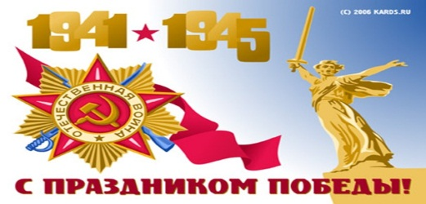 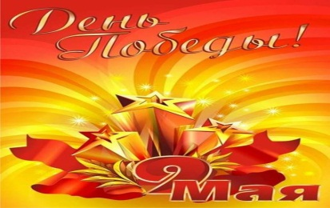

Каждый год 9 мая вся страна отмечает великий праздник –День Победы. В этом году исполнится 70 лет, как наш народ одержал победу в Великой Отечественной войне. 670 лет, как окончилась война, которая превратила города и поселки в руины, вывела из строя заводы и фабрики. Много горя и страха принесла война, но несмотря на голод, холод и разруху наш народ победил. Он победил страшного врага, который поработил много государств и заставил их жить в страхе. День Победы- это великий праздник в нашей стране. В этот день чтят память тех,кто погиб, и кланяются всем тем, кто остался жив. 9 мая отмечают во всем мире в знак признательности нашему народу за великий подвиг. Наш народ очень трепетно относится к этому празднику и передает его из поколения в поколение. Время бежит быстро и сегодня с нами уже мало тех ,кто завоевывал Победу на фронте и в тылу

**-Давайте послушаем , как начиналась война. ( Голос Левитана)**

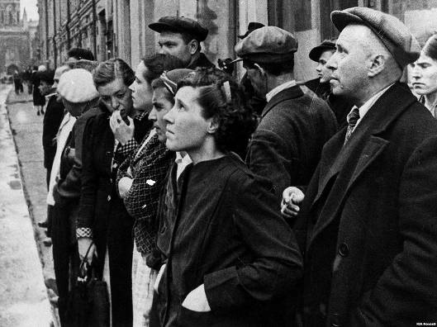

**Учитель**: 22 июня 1941 года мирная жизнь советских людей была нарушена. Началась Великая Отечественная война. Вот сорок первый год, конец июня, И люди спать легли спокойно накануне. Но утром уже знала вся страна, Что началась ужасная война. Дети встретили войну в разном возрасте. Кто-то совсем крохой, кто-то подростком. Кто-то был на пороге юности. Война застала их в столичных городах и маленьких деревеньках, дома и в гостях у бабушек, в загородном лагере, на переднем крае и в глубоком тылу. Со школьной скамьи уходили ребята на фронт. Те, кто сражался на фронте, отдавали все свои силы для достижения победы над врагом. Многие из них не вернулись. А дома оставались только женщины и дети.

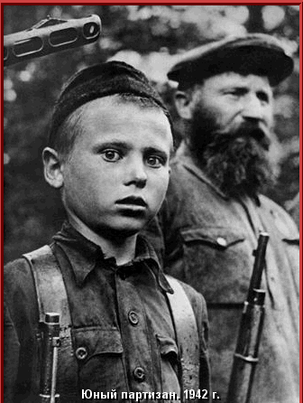

**Звучит песня «Священная война» . Идет показ слайдов о ВОВ.**

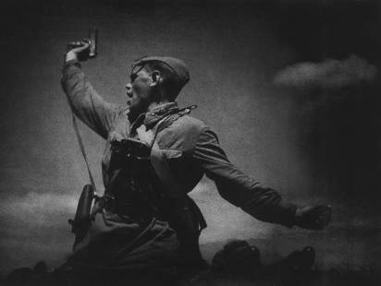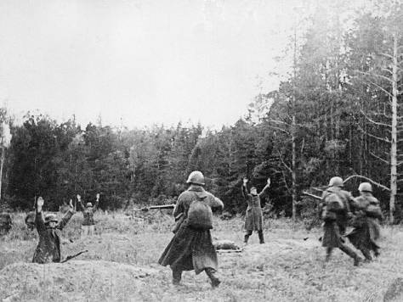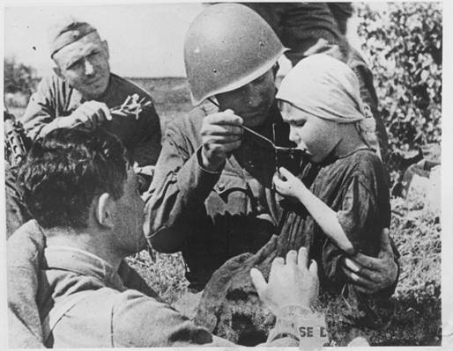

**Учитель:** Война- это большая беда для любого человека. Так было во все времена. Это всеобщая беда сплачивала народ в единое целое. В такие времена люди объединялись и делали все для победы над врагом. Защищая свою Родину, наши солдаты сражались, не жалея сил, шли до победного конца, надежда не покидала их сердца до последнего мгновения жизни или победы. Мы очень гордимся ими. Они жертвовали собой, защищая родную землю. Они были настоящими патриотами.

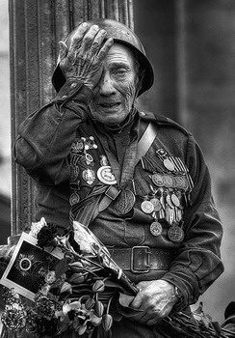 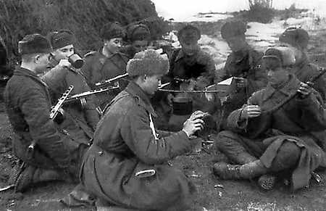

**Звучит песня «День Победы».**

И, всё-таки наступил в войне переломный момент и началось освобождение оккупированных территорий. Очистив от фашистов территорию нашей страны, наши воины освободили от фашистского ига народы Европы. И мы пошли освобождать Европу. Солдаты наши в блиндажах, в окопах, В землянках, танках, дотах, дзотах, На кораблях и в самолетах… Фашистских оккупантов побеждали. До самого Берлина немцев гнали. Был взят Берлин, и на рейхстаг Был гордо водружен наш флаг.

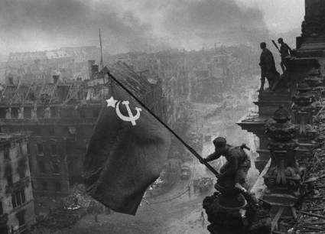

Победа в войне – это ликование и скорбь. Время их не приглушает. А мы с вами должны эту память о самой страшной войне, которая коснулась каждой семьи, передавать из поколения в поколение. День Победы был, есть и должен оставаться самым святым праздником. Ведь те, кто заплатил за него своей жизнью, дали нам возможность жить сейчас. Мы обязаны помнить об этом всегда. Память павших и не доживших до сегодняшнего дня почтим минутой молчания**…(Дети встают и чтят минутой молчания ).**

Мы их потомки должны сделать все,чтобы об их подвиге помнили наши дети, внуки, правнуки!! Да настанет скоро такой день, когда с нами их не останется, так пусть песни, фильмы, стихи, рассказы, рисунки будут как вечная память им!

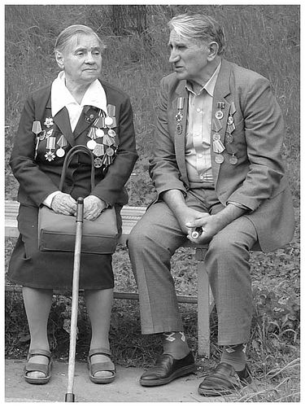 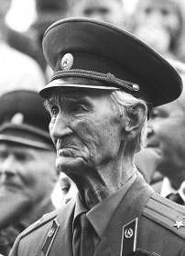 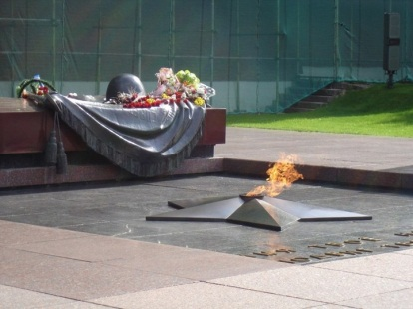

**Звучит песня «Прадедушка».**

Мы обязаны быть счастливыми! Для того, чтобы выковавшие победу сказали: "Да! Это стоило того!"... А между тем, ветеранов все меньше и меньше. Надо успеть подарить им всю любовь и нежность, которая только есть. Они это заслужили!

ЧЕСТЬ И ВЕЧНАЯ ПАМЯТЬ тем, кто сражался за свободу нашей страны! Спасибо им ЗА ВСЕ!!! За эти прекрасные 70 свободных лет! СПАСИБО! Все что мы можем - это благодарить Вас и помнить!

**Звучит песня «Пусть всегда будет солнце».**

**Выставка рисунков детей.**

**Чтение стихотворений.**

|  |
| --- |
| **Рефлексия**  -Дети, что такое МИР ?  -МИР - это Земля.  - Мир - это люди  - Мир - это дети.  -Мир - это спокойная и радостная жизнь.  -Нет войны, нет горя и слез.  -Мир нужен всем! |

|  |
| --- |
|  |
|  |
| **Мир будет тогда, когда все люди на нашей планете будут дружить.** |

|  |
| --- |
|  |
|  |
| Пусть небо будет голубым, Пусть в небе не клубится дым, Пусть пушки грозные молчат И пулеметы не строчат, Чтоб жили люди, города... Мир нужен на земле всегда! (Н. Найденова) |

